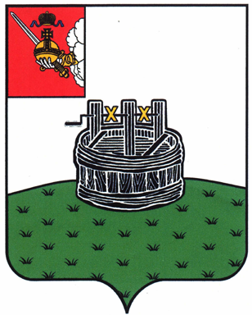ПОСТАНОВЛЕНИЕ

ГЛАВЫ ГРЯЗОВЕЦКОГО МУНИЦИПАЛЬНОГО ОКРУГА

12.02.2024 | № | 16

г. Грязовец

О поощрении

В соответствии с Положением о Почетной грамоте главы Грязовецкого муниципального округа, Благодарности главы Грязовецкого муниципального округа, Благодарственном письме главы Грязовецкого муниципального округа и ценном подарке от имени главы Грязовецкого муниципального округа, утвержденным постановлением главы Грязовецкого муниципального округа от 10.11.2022 № 259 «О поощрениях главы Грязовецкого муниципального округа», рассмотрев представленные документы,
ПОСТАНОВЛЯЮ:
Объявить Благодарность главы Грязовецкого муниципального округа за достижение высоких результатов в профессиональной деятельности и многолетний добросовестный труд в системе государственной регистрации, кадастра и картографии МИХЕЕВОЙ Евгении Николаевне, ведущему специалисту-эксперту межмуниципального отдела по Грязовецкому и Междуреченскому районам Управления Федеральной службы государственной регистрации, кадастра и картографии по Вологодской области.

Глава Грязовецкого муниципального округа С.А. Фёкличев

